Zbadano podatność metod normowania: długością wektora, odchylenia standardowego i unitaryzacji na zaburzenia rankingu przy pojawieniu się obiektów nietypowych. Do badań wykorzystano 16 wskaźników dla państw Austria, Belgium, Bulgaria, Cyprus, Czech Republic, Germany, Denmark, Estonia, Greece, Spain, Finland, France, Croatia, Hungary, Ireland, Italy, Lithuania, Luxembourg, Latvia, Malta, Netherlands, Poland, Portugal, Romania, Slovenia, Slovakia, United Kingom. Założono, że wskaźnik numer 3 dla Hiszpanii może przyjmować wartości nietypowe. Wyznaczono wartość odchylenia standardowego dla wskaźnika numer 3. Następnie zmieniano wartość tego wskaźnika dla Hiszpanii w zakresie 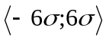 z krokiem 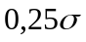. Dla każdej iteracji wyznaczono ranking metodą VMCM. Z końcowego rankingu usunięto Hiszpanię i przypisano każdemu państwu numer pozycji w rankingu. Zmiana wskaźnika numer 3 dla Hiszpanii nie powinna wpływać na wynik rankingu dla pozostałych Państw. Założono, że tym lepsza jest metoda normowania im mniej zmian w rankingu powoduje. Wykres ilości zmian w rankingu w zależności od wartości wskaźnika numer 3 dla Hiszpanii przedstawiono na rysunku 1a. Jak widać najlepszy rezultat uzyskano dla normowania długością wektora. Podobne badanie przeprowadzono zakładając, że wskaźnik numer 6 dla Grecji przyjmuje nietypowo duże wartości. Wynik przedstawia rysunek 1b. W tym przypadku normowanie długością wektora na ogół dawało lepsze wyniki do pozostałych metod.

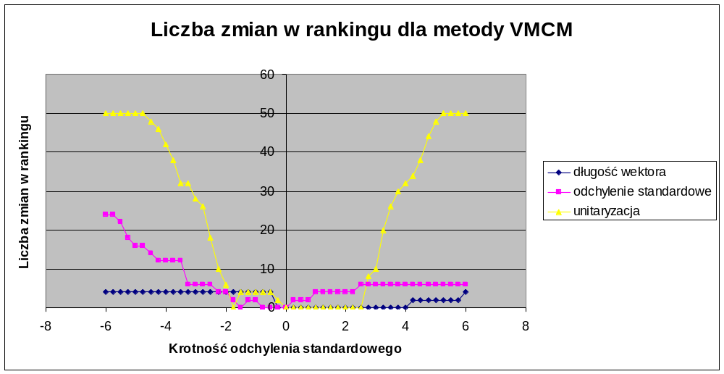
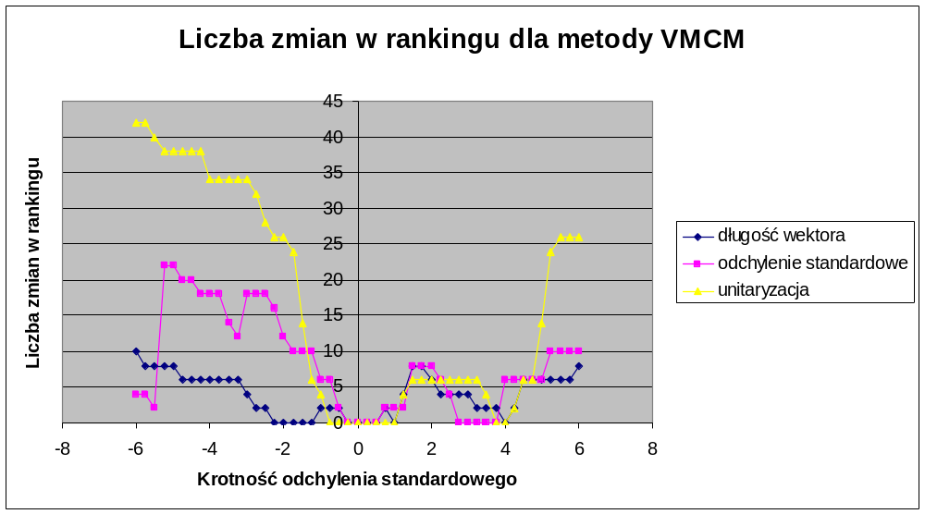
Rys. 1 Liczba zmian w rankingu dla metody VMCM przy różnych metodach normowania: a) dla Hiszpanii, b) dla Grecji

Porównano metody VMCM i TOPSIS używając tej samej metody normowania: długością wektora. Rezultaty przedstawiono na rysunku 2. Jak widać dla małych zmian wartości wyniki są porównywalne, jednak przy dużych zmianach wartości metoda VMCM uzyskuje znacząco lepsze rezultaty.

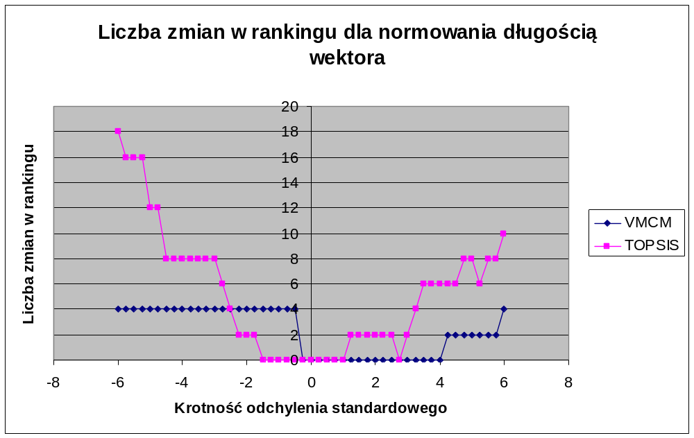
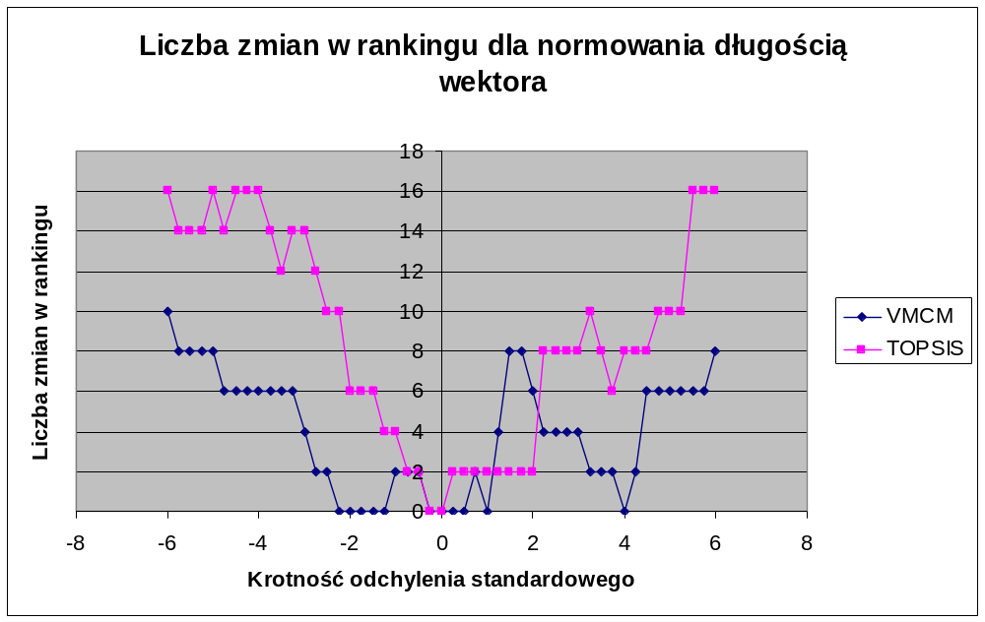
Rys. 2. Liczba zmian w rankingu dla metod VMCM i TOPSIS przy metodzie normowania długością wektora: a) dla Hiszpanii, b) dla Grecji

